Муниципальное общеобразовательное учреждение
«Cоболевская средняя общеобразовательная школа»
Первомайского района Оренбургской области

Конспект внеклассного мероприятия
по математике
в 5 классе
«Семейный КВН»

подготовила
учитель математики
Синдяшкина Наталья Юрьевна

Цель:
Образовательные: повторить пройденный материал
Развивающие: развивать интерес к предмету, интеллектуальные способности учащихся, внимательность
Воспитывающие: воспитывать умение организовать совместную деятельность, чувство коллективизма и взаимовыручки.
На доске высказывание:
Предмет математики настолько серьёзен, что полезно не упускать случаев делать его немного занимательным”. Б. Паскаль
Плакат со словами: На КВН по математике
Добро пожаловать друзья!
Вам победить поможет в нем
Смекалка, дружба и семья!
Ход мероприятия.
Учитель: Добрый день, уважаемые ребята, родители и наши гости! Сегодня мы пригласили на КВН родителей и очень рады, что они нашли время и пришли к нам.
Цель нашего КВНа: показать, что математика вовсе не такая «сухая» наука, как думают некоторые.
1 ученик Тем, кто учит математику,
2 ученик Тем, кто учит математике,
1 ученик Тем, кто любит математику,
2 ученик Тем, кто еще не знает,
1 ученик Что может любить математику,
Хором Наш КВН посвящается!
Учитель: Итак, разрешите представить самое компетентное жюри.(Представить)
1 ученик КВН мы начинаем,
Всем успехов пожелаем,
Мыслить быстро, не зевать,
Правильно все сосчитать!
2 ученик Конкурс первый объявляем,
Представиться команды вызываем.
Не робейте, это не задачи.
Что ж, начнем! Желаем всем удачи!
Учитель: Итак, первый конкурс «Визитная карточка» (название команды, девиз, эмблема, должно быть связано с математикой)
Учитель: второй конкурс. Математическая разминка «Шуточные задачи».
(Каждой команде по 2 вопроса. Каждое верное решение оценивается в 1 балл.)
1команде:
- Зайцы пилят бревно. Они сделали 7 распилов. Сколько получилось чурбачков? (8)
- У осьминога 8 ног. Тремя парами ног он крепко держит трех водолазов. Сколько ног бездельничали у осьминога? ( 2 ноги)
2 команде:
- Степа 5 картошек сварил за 15 минут. За сколько минут он сварит 3 картошки? (за 15 минут)
- Рост Кати 1м 75см. Вытянувшись во весь рост, она спит под одеялом, длина которого 155 см. Сколько см Кати торчит из-под одеяла?
3 команде:
- Одно яйцо варят 6 минут. Сколько минут надо варить 5 яиц? (6 мин)
- Длина одной третьей сосиски 5 см. Узнай длину сосиски. (15 см)
4 команде:
- Береза ниже ели на 4 метра, а ель ниже сосны на 4 метра. Высота ели 16 метров. Какова высота сосны? ( 20 метров)
- Допустим, что ты решил прыгнуть в воду с вышки высотой 8 метров. И пролетев 5 метров, передумал. Сколько метров придется тебе ещё лететь по неволе? (3 метра)
Учитель. Следующий 3 конкурс называется «Разгадай кроссворд».
(Каждой команде даются одинаковые кроссворды. Кто первый разгадает – тому 4 балла)

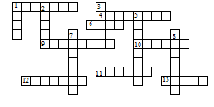

По горизонтали: 1. Книга для занятий по какому-либо предмету. 4. Перерыв в школьных занятиях. 6. Знак, используемый для записи музыки. 9. Документ, который выдают школьнику по окончании школы. 10. Месяц. 11. Большой лист, используемый для чертежей, стенгазет и т. п. 12. Чертежный инструмент. 13. Предмет, используемый художником для нанесения краски на холст.

По вертикали: 1. Время, отведенное в школе для занятий одним из предметов. 2. Знак, используемый для обозначения звука. 3. Учреждение, которое дети посещают, пять раз в неделю. 5. Деревянная палочка с грифелем. 7. Жидкий состав для письма. 8. Наука.
Ответы:
По горизонтали: 1. Учебник, 4. Каникулы, 6. Нота, 9. Аттестат. 10. Август. 11. Ватман. 12. Циркуль. 13. Кисть.

По вертикали: 1. Урок. 2. Буква. 3. Школа. 5. Карандаш. 7. Чернила. 8. История.

Пока команды разгадывают кроссворд, с болельщиками провести «Аукцион математических терминов».
Внимание, болельщики! Пока команды работают, проведем аукцион математических терминов. Побеждает тот, кто называет слово последним. …(победителю вручается жетон).
Учитель. Следующий конкурс (4 конкурс) «Угадай кто?».
Перед вами портреты великих людей: Льва Николаевича Толстого, Михаила Васильевича Ломоносова и Александра Сергеевича Пушкина. У каждого из них есть номер, запишите номер того, про которого, по-вашему мнению, я буду говорить.
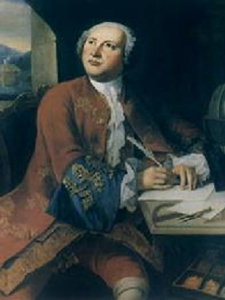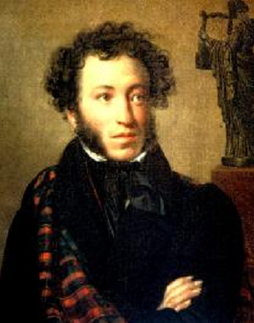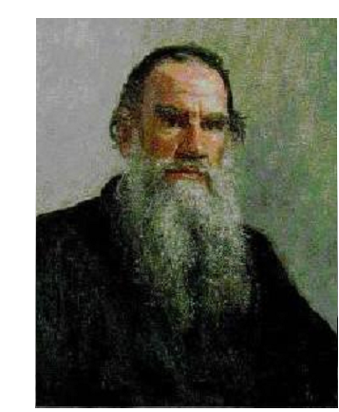
№1 М.В.ЛОМОНОСОВ №2 А.С.ПУШКИН №3 Л.Н.ТОЛСТОЙ
1) Кто из них является автором учебника для детей под названием «Арифметика»?
(№ 3. Л.Н.Толстой)
(Великий русский писатель Лев Николаевич Толстой проявлял особый
интерес к математике и её преподаванию, много лет преподавал начала математики в основанной им же Яснополянской школе и написал оригинальный учебник «Арифметики».)
2) С кем из них произошёл следующий случай:
«… На камзоле продрались локти. Повстречавший его придворный щёголь ехидно заметил по этому поводу: – Учёность выглядывает оттуда …
— Нисколько, сударь, – немедленно ответил он, – глупость заглядывает туда!»
(№ 1. М.В.Ломоносов)
3) Кому принадлежат слова: «Вдохновение нужно в геометрии, как и в поэзии»?
(№ 2. А.С.Пушкин)
Ответ 312
Учитель: Следующий конкурс (5 конкурс) «Разгадай ребус».
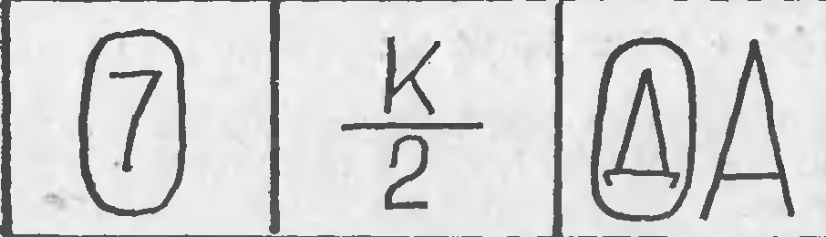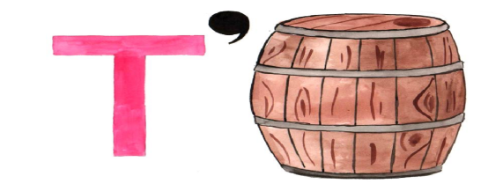
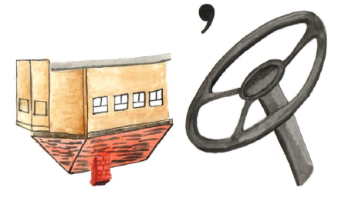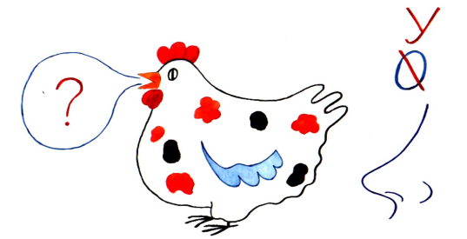
Ответы:
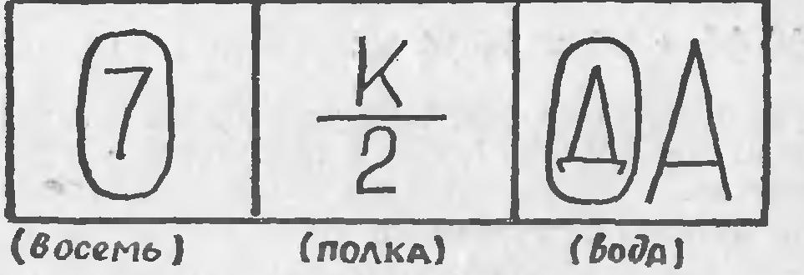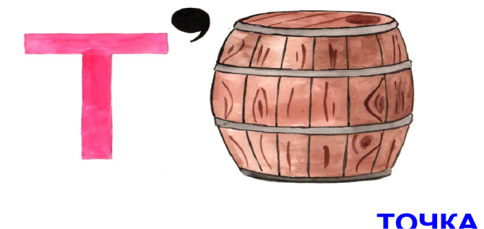
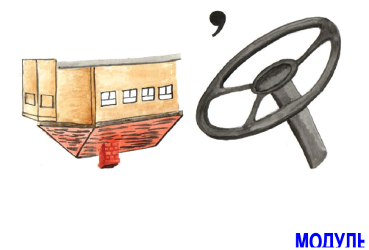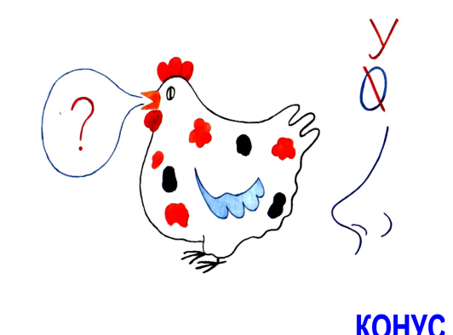
Задание зрителям: «Аукцион пословиц и поговорок»
проведем аукцион пословиц и поговорок, в которых присутствуют числа. Побеждает тот, кто последним назовет пословицу или поговорку…(победителю вручается жетон).
Одна голова хорошо, а две - лучше.
Один в поле не воин.
Одна рука узла не вяжет.
Хвастуну цена – три копейки.
У семи нянек дитя без глазу.
Семь раз отмерь – один отрежь.
На седьмом небе от счастья.
Семеро одного не ждут.
Одним махом семерых убивахом.
Лук от семи недуг.
Сам не дерусь, семерых не боюсь.
Семь верст до небес и все лесом.
Семи пядей во лбу.
Не имей сто рублей, а имей сто друзей. (Победителю вручается жетон).
Учитель: Следующий конкурс (6 конкурс) художников.
Задание: с помощью цифр и геометрических фигур изобразить животное.
Задание зрителям «Аукцион песен»
Учитель: проведём аукцион песен, в которых присутствуют числа. Побеждает тот, кто последним пропоёт строчку из песни…(победителю вручается жетон).
Учитель А сейчас вам предлагается сценка «У древних людей».
Ведущий. Хорошо в пещере – тепло, сухо. Костер горит и светит. Качнулось пламя. Заплясали тени по сводам пещеры. Рисунки на стенах будто ожили. Вот бегут звери, вот охотники подняли копья. Сегодня была большая охота…
Нгоам. Хвала духу леса, пославшему нам удачу! Большая добыча у племени! Наконец-то родичи будут сыты. Хей! Хей!
Арет. Мужчины племени храбры и сильны. Они никого не боятся(оба потрясают копьями). Но скажи, Нгоам, как разделить нам мясо между семьями охотников?
Нгоам. В охоте участвовало две руки, одна нога и один палец на другой ноге охотников, а еще я, ты, Эрмис – это еще три пальца. У меня жена (указывает на свой последний палец на ноге), три сына (пальцы начинает загибать Арет), дочь, старая мать. У тебя много родни: жена, трое детей, сестра и ее муж. У Эрмиса отец, мать, три брата.
Арет. Подожди!
Нгоам. Что случилось?
Арет У меня пальцев не хватает!
(Оба задумываются)
Нгоам. Хвала духу леса! Он подсказал мне выход. Надо позвать еще несколько человек из нашего племени, тогда пальцев хватит.
Арет. Да будет вечной мудрость твоя, о Нгоам!
Учитель: Вопрос командам:
Сколько человек было в племени, если для подсчета понадобилось позвать два человека и показать еще одну руку?
Ответ: 85 человек, у Нгоама и Арета 40 пальцев + 45 пальцев позванных.
Учитель Следующий конкурс « Х-шанс»
Каждой команде дать тест (за каждый правильный ответ – балл)
1. Какая величина обозначается в математике буквой х ?
а) хитрая
б) секретная
в) неизвестная
г) любая
2. Что такое уравнение?
а) деление пирога на равные части
б) равенство с неизвестным
в )весы с гирьками
г) какая разница
3. Решить уравнение – это значит…
а) найти его в книге
б) найти его у соседа
в) найти его ветки
г) найти его корни
4. Найти корень уравнения х+2=7
а) х – любое
б) корней нет
в) х=5
г) это мы не проходили
5. Буквой S в математике обозначают
а) стоп
б) слабо
в) скорость
г) площадь.
Задание болельщикам: Ответьте на вопросы:
1) Сколько будет 2*2?
2) сколько градусов в прямом угле?
3) Сколько в одном часу минут?
4) Что стоит сверху у дроби?
5) Сколько пальцев на руке?
6) С чего начинается натуральный ряд чисел?
7) Сколько цифр в математике?
8) Линия, которая не имеет ни начала, ни конца?
9) какое действие заменяет дробная черта?
10)Назовите самое маленькое трехзначное число. …(правильно ответившему вручается жетон).
Учитель. И последний конкурс «Шифровальщик»
Из слова «Арифметика» нужно составить как можно больше слов. Каждую букву разрешается использовать столько раз, сколько она встречается в слове, т.е. буквы «а» и «и» - два раза, а остальные по одному. Тот, кто назовет последнее слово, тот и победитель. На выполнение задания отводится две минуты. Время пошло…
Награждаются победители среди болельщиков (обладатели жетонов).
Две минуты истекли. Команды по порядку называют придуманные слова, но те которые были названы соперником, не засчитваются.
Возможные варианты ответов:
Акр, ар, арка, арфа, икра, камера, кара, карат, карта, катер, кит, кифара, марка, мера, метка, мерка, метрика, мир, миф, мрак, рак, ракета, рама, ритмика, риф, рифма, тара, тариф, тема, тик, тиф, фа, фара, фера.

Учитель. А пока жюри подводит итоги, исполняется песня «О математике» на мотив песни «Мы желаем счастья вам».
1. Нам без математики нельзя,
Математика для нас важна –
Делает нас сильными и мудрыми она.
Снова всех сплотила нас она,
В этом зале вместе собрала.
Рады всех приветствовать мы
И пропеть друзьям.
Припев:
Мы желаем счастья вам, счастья в этом мире большом.
Как солнце по утрам пусть оно приходит в дом.
Мы желаем счастья вам, и оно должно быть таким –
Когда ты счастлив сам, счастьем поделись с другим.
2. Математика везде нужна,
Помогает в жизни нам она,
Корабли водить на море, строить города.
Будем с математикой дружить,
Интересней будет в жизни жить.
Рады всех приветствовать мы
И пропеть друзьям.
Припев.

1 ученик. Вот закончилась игра,
Результат узнать пора:
Кто же лучше всех трудился,
В КВНе отличился?

Слово жюри. Подведение итогов, награждение.
2 ученик. Вот настал момент прощанья,
Будет кратка наша речь,
Говорим мы: «до свиданья!
До счастливых новых встреч!»
Учитель: Благодарим участников за игру и всех присутствующих за внимание!

Использованная литература:
1.Е. Г. Козлова «Сказки и подсказки (задачи для математического кружка)»
Издание2 е, испр. и доп. М.:МЦНМО,2004. 165с.
2. Шуба М. Ю. «Занимательные задания в обучении математике»:
Кн. для учителя.— М.: Просвещение, 1994.

